Quiz: English is Fun! Form 3
(дистанційний захід до тижня англійської мови) Zoom lesson
Мета:
Виховувати
Активізувати лексичні одиниці за темами «Тварини», «Кольори», «Частини тіла», «Числа від 1 до 20»; «Назви шкільних приміщень»
Активізувати навички аудіювання, усного мовлення та читання;
Розвивати інтерес до вивчення англійської мови.

Обладнання: презентація, аудіоматеріал та відеоматеріал до слайдів.
Змістовні лінії та компетенції: Громадянська відповідальність, здоров*язбережувальна, соціокультурна.

Хід заходу.
I. Вступна частина
- Today we have unusual lesson. We are going to have a quiz “English is fun”
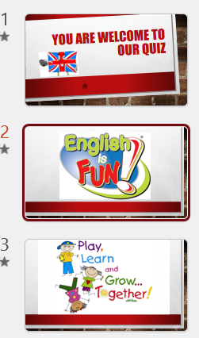
Warming-up
Let’s refresh our knowledge of the English alphabet. Your task is to fill in the alphabet with the missing letters.
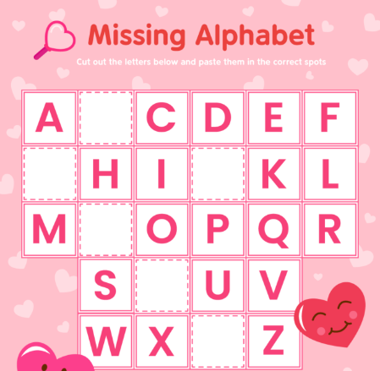

II. Today we have 5 lessons. Listen and guess these subjects.

- Listen and name the subject.
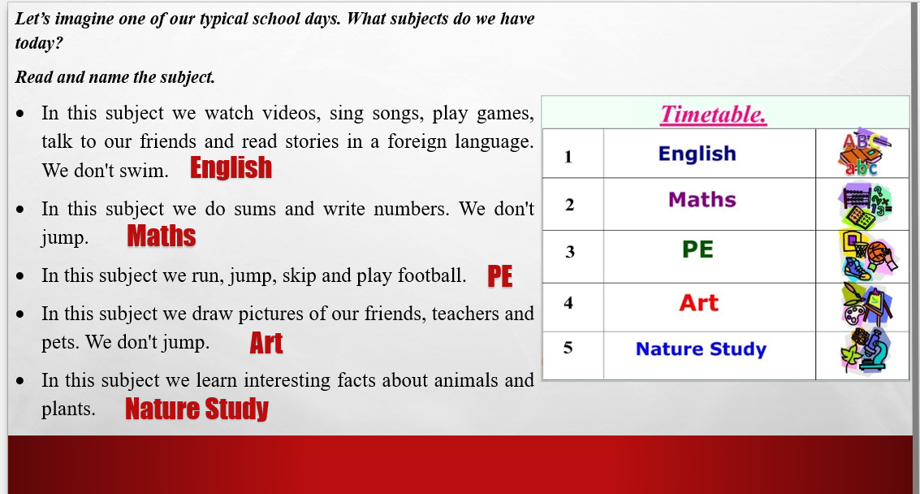

- Look at the timetable. These subjects are English, Maths, PE, Art, Nature Study.

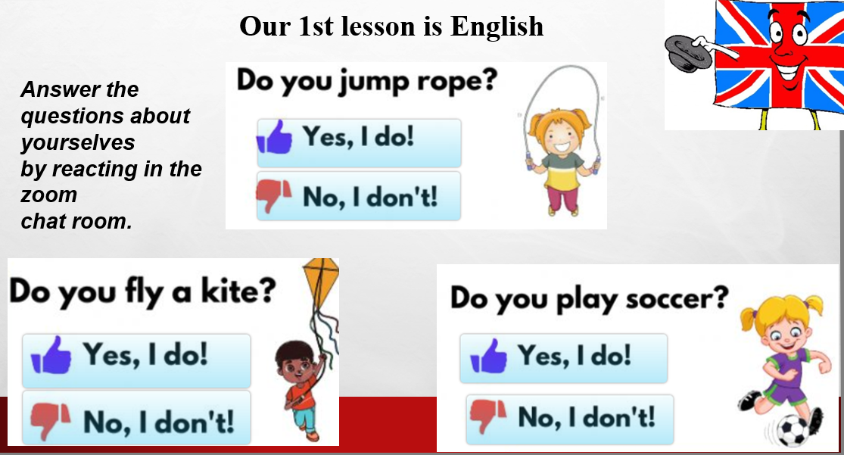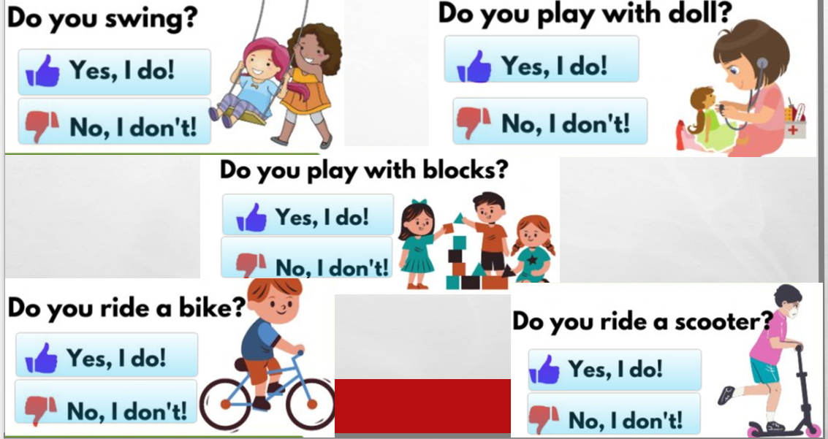

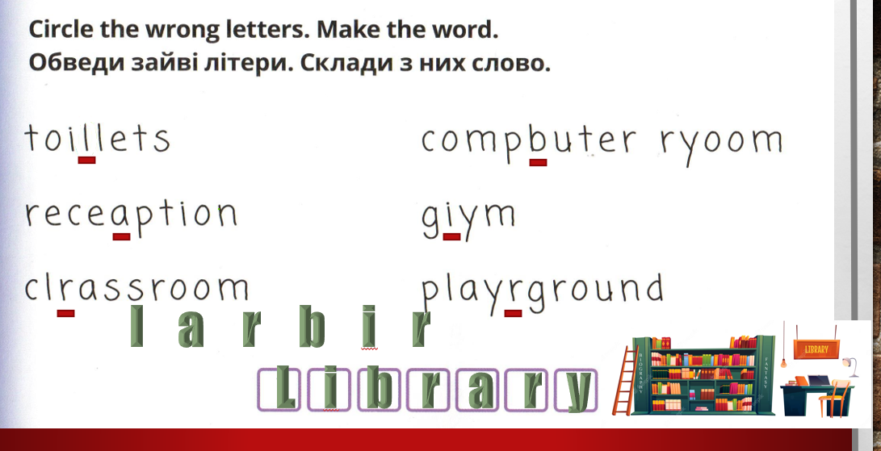

Our 2nd lesson is Maths.

- Listen to the task. Read and do sums.
(учні читають написані приклади і вирішують їх,
відповіді записують цифрами)
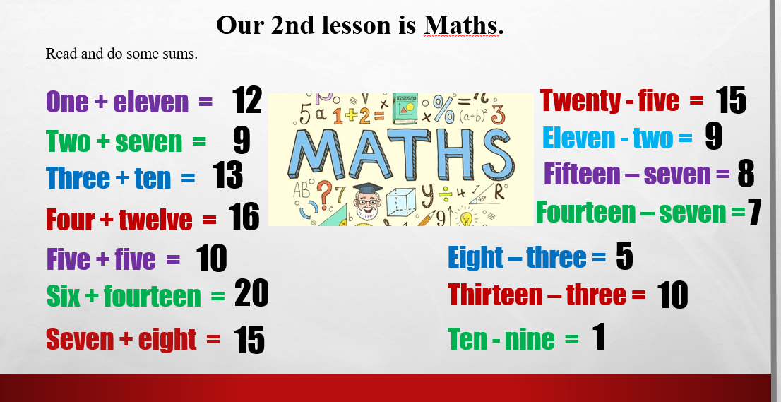

Our 3rd lesson is PE

  - Listen, sing and do.
- Ви вже, мабуть, всі втомилися, тому ми зараз проведемо фізхвилинку “
(діти слухають пісню, співають і виконують рухи, почуті у пісні)
https://www.youtube.com/watch?v=kT9Hn3IXLUE

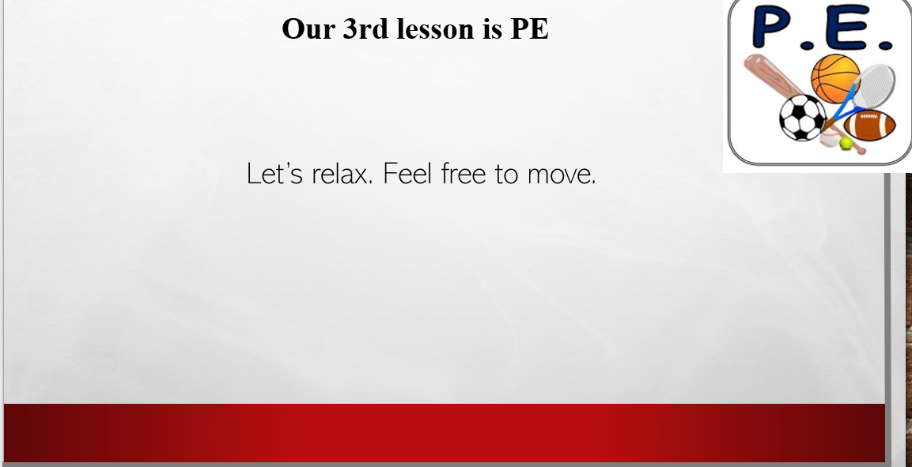

Our 4th lesson is Art
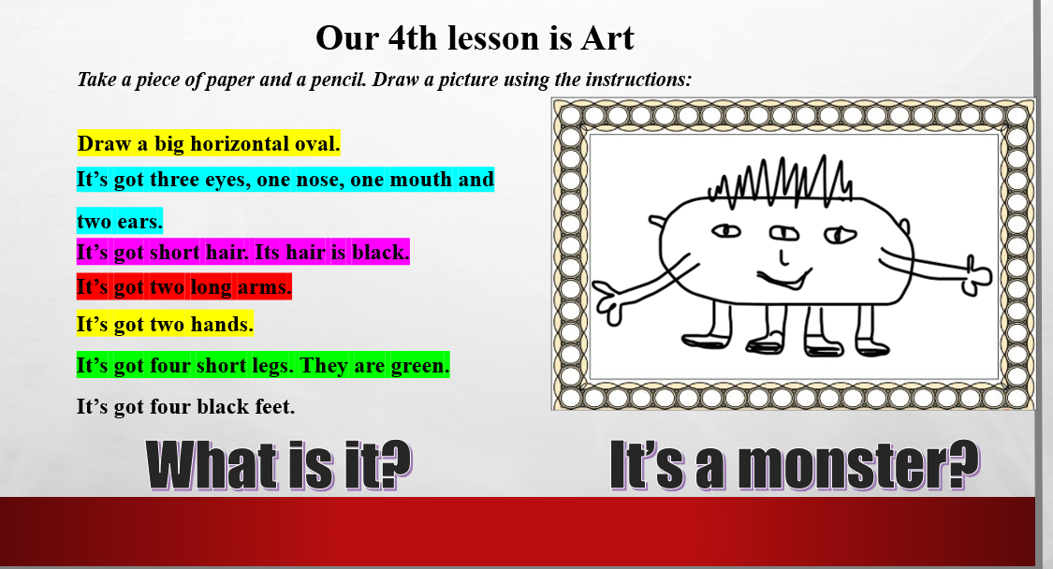

Our 5th lesson is Nature Study
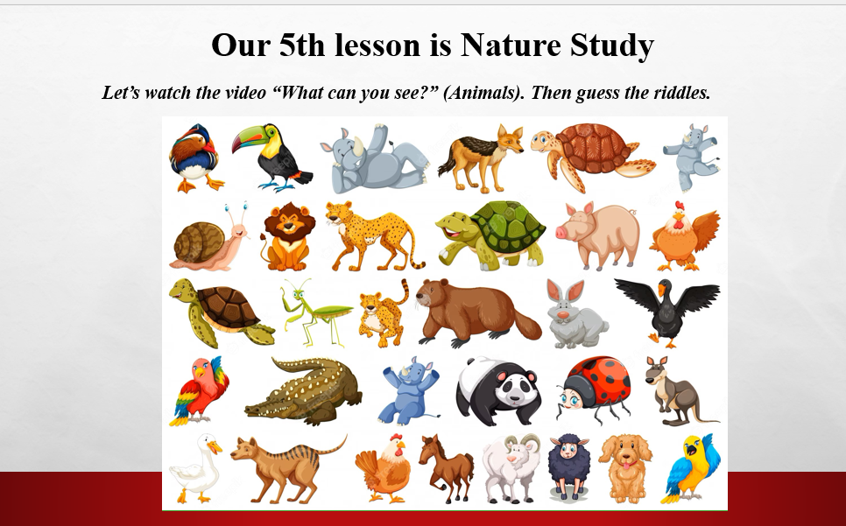
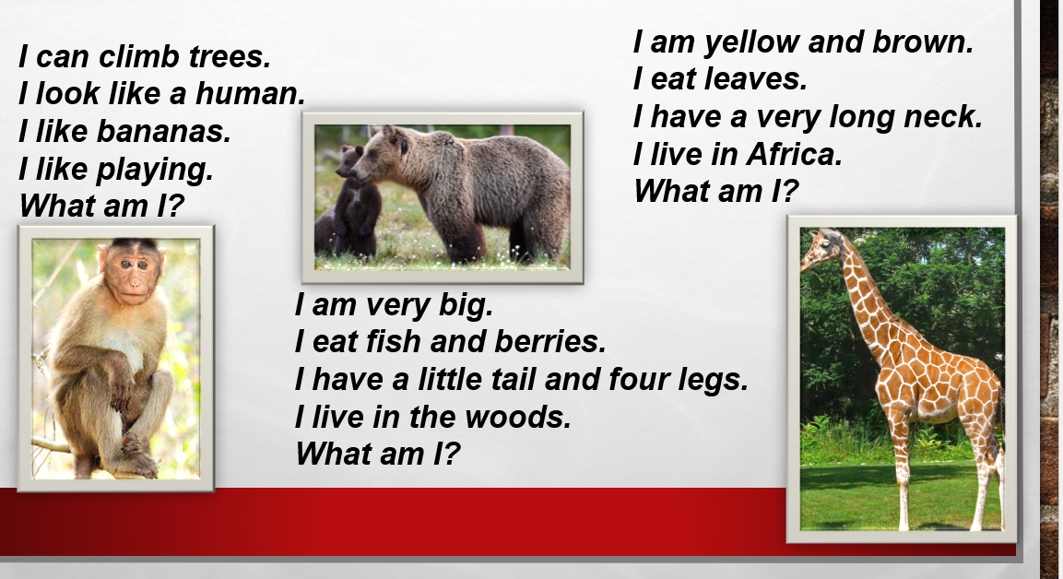
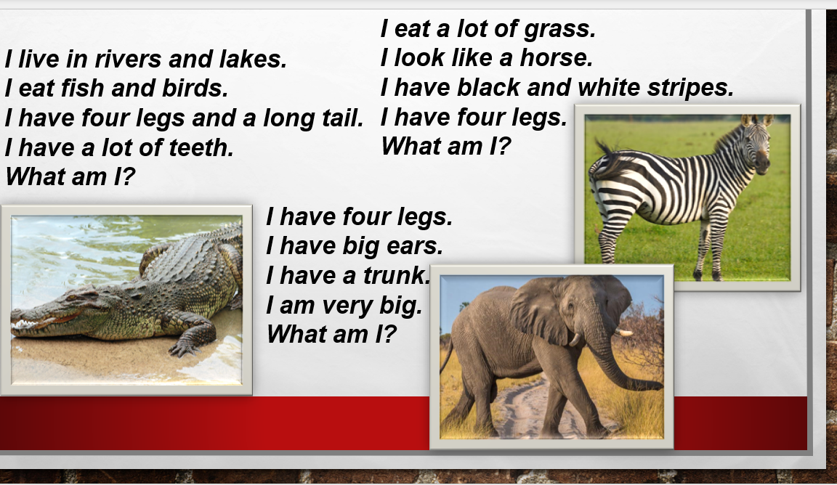
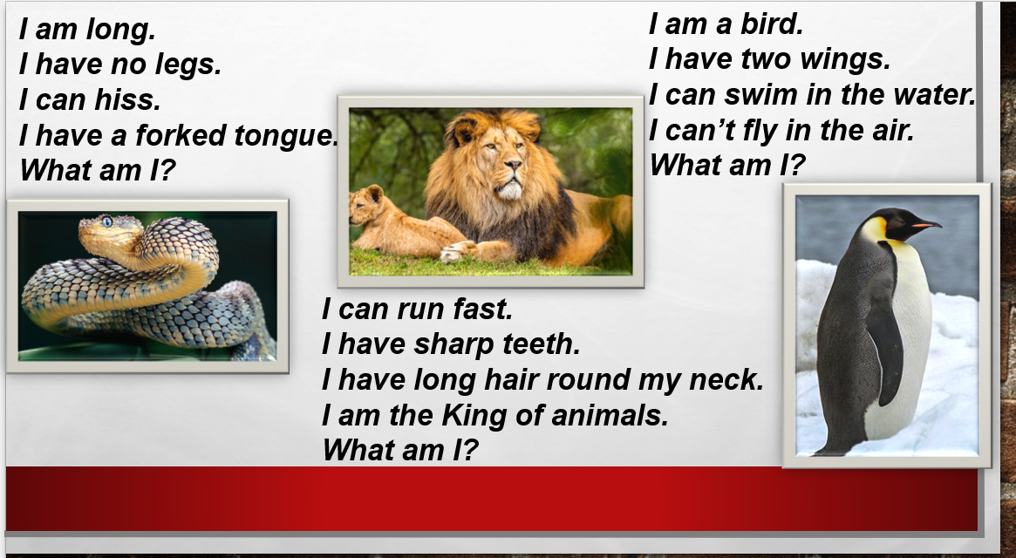

III. Підведення підсумків.
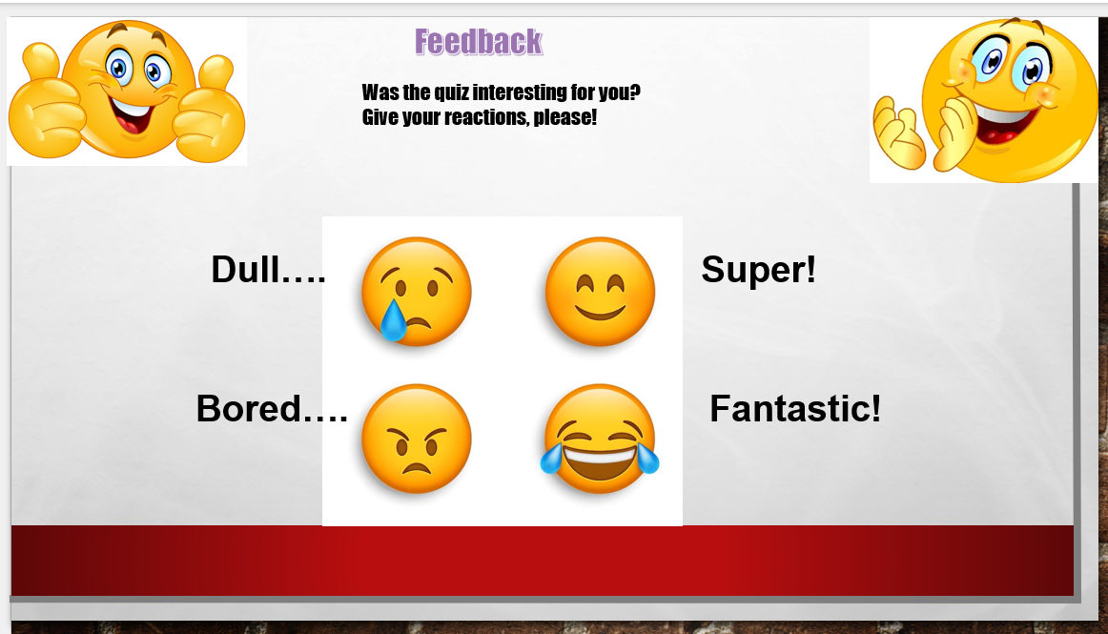
- That’s all. Well. I thank you all of you for taking part in this quiz. You were very nice, clever and cheerful. Take care of yourselves! Be positive! Our quiz is over. Good bye!

